СОВЕТ ДЕПУТАТОВ
МУНИЦИПАЛЬНОГО ОБРАЗОВАНИЕ
«ЛЕСКОЛОВСКОЕ СЕЛЬСКОЕ ПОСЕЛЕНИЕ»
ВСЕВОЛОЖСКОГО МУНИЦИПАЛЬНОГО РАЙОНА
ЛЕНИНГРАДСКОЙ ОБЛАСТИ

РЕШЕНИЕ

«26» октября 2017 года №26
дер. Верхние Осельки
Об утверждении организационной структуры администрации муниципального образования «Лесколовское сельское поселение» Всеволожского муниципального района Ленинградской области

Заслушав главу администрации муниципального образования «Лесколовское сельское поселение» Всеволожского муниципального района Ленинградской области А.Г. Ананян и в соответствии с п.2.10. статьи 20 Устава муниципального образования «Лесколовское сельское поселение» Всеволожского муниципального района Ленинградской области, совет депутатов принял

РЕШЕНИЕ:
1. Утвердить организационную структуру администрации муниципального образования «Лесколовское сельское поселение» Всеволожского муниципального района Ленинградской области согласно Приложению.
2.Переименовать должность «ведущий специалист-архитектор» на должность «ведущий специалист в сфере закупок».
3. Должность «ведущий специалист в сфере закупок» ввести в структуру сектора по экономике, бухгалтерскому учету и отчетности администрации.

4.Решение совета депутатов от 12.09.2013 №32 «О внесении изменений в структуру администрации муниципального образования «Лесколовское сельское поселение»
Всеволожского муниципального района Ленинградской области» считать утратившим силу.

5.Опубликовать настоящее решение в газете «Лесколовские вести» и на официальном сайте муниципального образования в сети «Интернет».
6.Настоящее решение вступает в силу после его официального опубликования и распространяется на правоотношения, возникшие с 01.01.2018 года.
7.Контроль исполнения решения возложить на главу муниципального образования.

Глава муниципального образования А.Л.Михеев

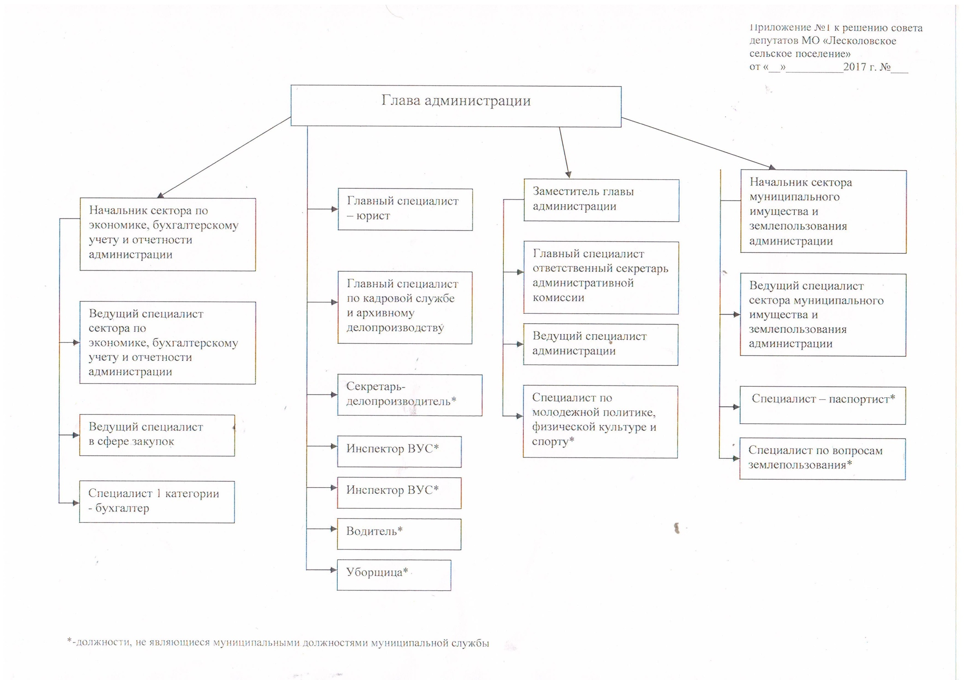

Приложение №1 к решению совета депутатов от 26.10.2017 г. №26

